Оформление уголка «Внимание, грипп!» по профилактике гриппа и ОРВИ.

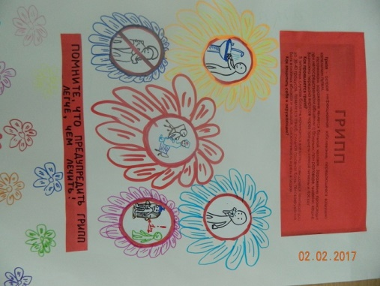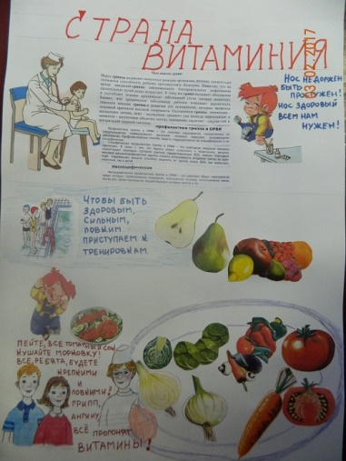
Средняя группа Старшая группа «Б»
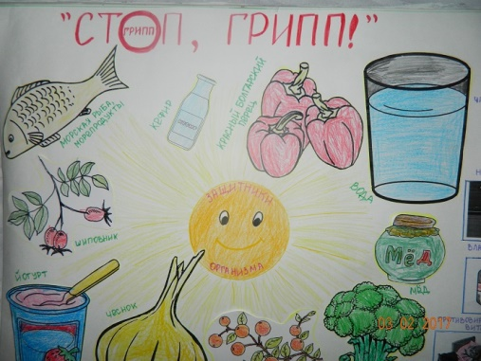
Старшая группа «А»
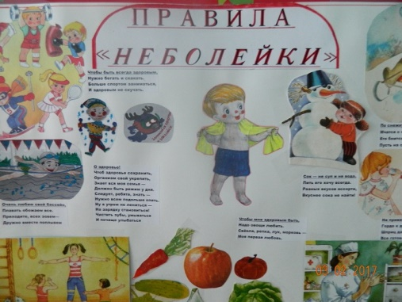
2 младшая группа

